***В СЕМЬЕ РАСТЕТ НЫТИК***

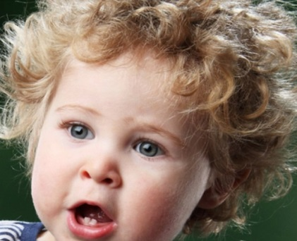

У вас в семье так бывает, что довольный и счастливый ребенок вдруг начинает ныть, плакать и капризничать?   
  
Где взять силы на то, чтобы пережить детское нытье или хотя бы сделать его потише?!  
  
. Но нужно понимать, что, не обращая внимания на ребенка в этот период, можно вырастить неврастеника и неуверенного в себе человека.  
  
**Нужно разбираться с ПРИЧИНОЙ нытья:**  
**1. Нытье, как признак усталости.**  
Взрослый не всегда может отследить, когда ребёнок устал или проголодался. Сам ребенок не всегда может объяснить свое физическое недомогание.  
Что делать. Как только чувствуется, что малыша накроет приступ нытья, предложите ему передохнуть, поесть или попить, просто отвлеките его ненадолго  
 **2. Нытье, как сигнал реальной проблемы**  
Детская ревность, боязнь разлуки, беспокойство по поводу детских страхов – задача взрослого услышать и увидеть эти сигналы  
Что делать. Поговорите с ребёнком, успокойте его, разберите его страхи и расскажите о своей любви и заботе к нему  
  
**3. Нытье, как привлечение внимания**  
Чаще всего дети, которые не дают спокойно посидеть родителям, страдают от недостатка внимания. Простого нахождения в одном пространстве со взрослым для маленького ребенка недостаточно. Ребенок будет нытьем привлекать любое внимание, для него покрикивания или наказания, лучше простого игнорирования его самого.  
Что делать. Здесь важно качественно проводить время с ребенком. Нужно отложить гаджеты, работу и всякие попытки делать домашние дела параллельно. Сядьте напротив ребёнка и выясните, как у него дела, сыграйте в настольную игру, пообнимайтесь.

**Педагог – психолог:** Зимукова Татьяна Рафаиловна